Job name: วัดมุม Outlet FGD Unit 1
Description: วัดมุมเพื่อเตรียม Fab Joint Outlet FGD Expansion joint

Picture  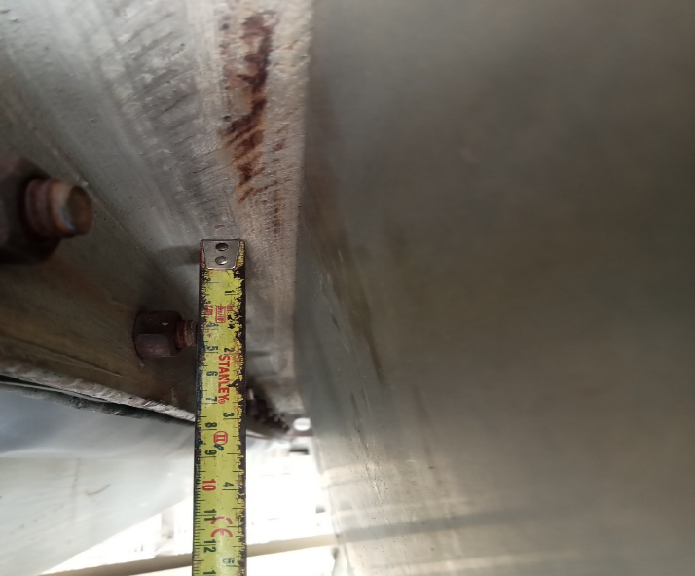 | 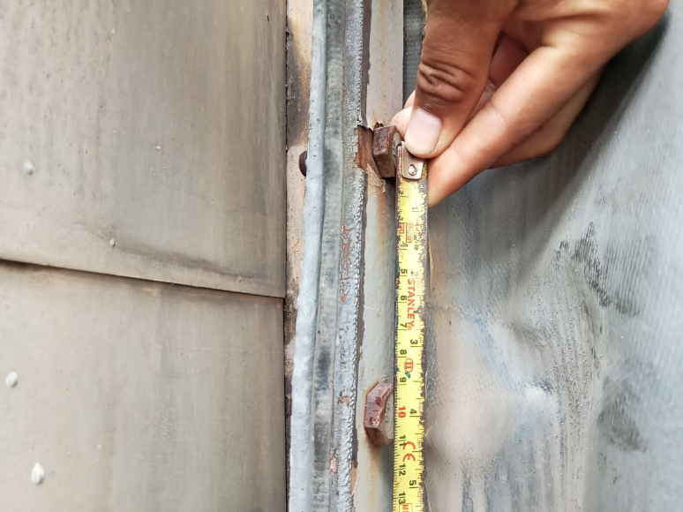
 | 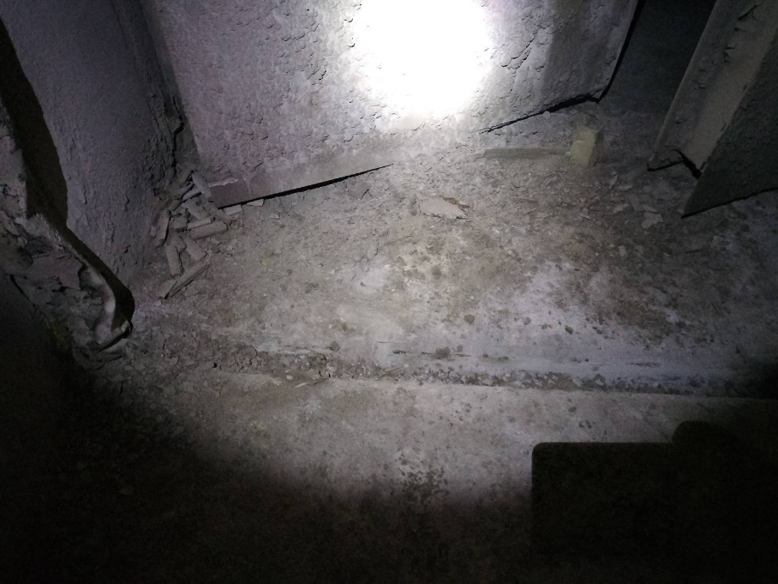
Remark:
Date: 31/07/2023

